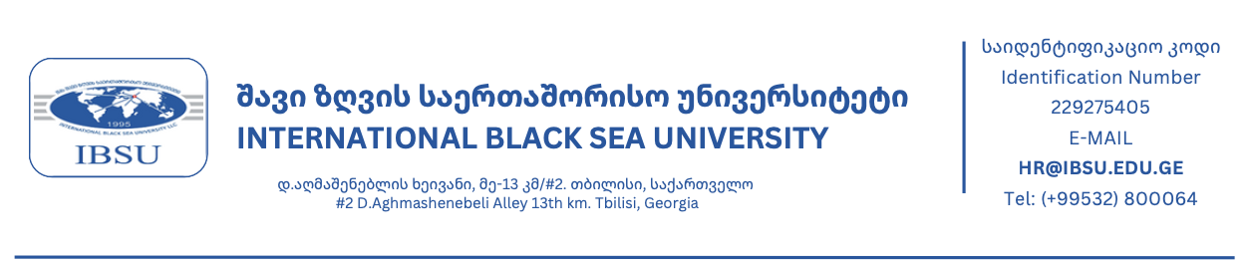

გთხოვთ, წინამდებარე ფორმა შევსებული სახით წარუდგინოთ ადამიანური რესურსების მართვისა და განვითარების დეპარტამენტს
Please fill in this form and submit to the Human resources management and development department
შპს შავი ზღვის საერთაშორისო უნივერსიტეტის რექტორს
To Rector of International Black Sea University, LLC

სურვილი მაქვს მონაწილეობა მივიღო შავი ზღვის საერთაშორისო უნივერსიტეტის მიერ გამოცხადებულ კონკურსში, ქვემოთ მოცემული აკადემიური თანამდებობის დაკავების მიზნით / I would like to apply for the above mentioned academic position that is announced by International Black Sea University as:
☐ პროფესორი / Professor
☐ ასოცირებული პროფესორი / Associate Professor
☐ ასისტენტ-პროფესორი / Assistant-Professor
☐ ასისტენტი / Assistant
სფერო / Sphere:

დანართი/Attachments: |  | ფურცელი/sheets

და/and |  | კომპაქტ-დისკი/CD.

☐ ინფორმირებული ვარ პოზიციაზე მიღების კრიტერიუმების და წესების შესახებ.
I am informed about the criteria and rules of appointing on this position.
განმცხადებელი / Applicant’s
სახaელი და გვარი / Full name:
პირადი # / ID/Passport #
თარიღი / Date:

ხელმოწერა / Signature: __________________________
დანართები/Attachments (ბეჭდური და ელექტრონული ფორმით/Printed and electronic versions):
პირადობის/ID ბარათის ასლი.  (უცხო ქვეყნის მოქალაქის შემთხვევაში ნოტარიულად დამოწმებული პასპორტი/ბინადრობის ნებართვის ასლი). | Copy of ID card.  For foreign citizens - notary-approved translation/copy of passport/residential card (in case of existence).
საკვალიფიკაციო დიპლომის ნოტარიულად დამოწმებული ასლი (უცხო ქვეყნის მიერ გაცემული დიპლომის შემთხვევაში სსიპ - განათლების ხარისხის განვითარების ეროვნული ცენტრის მიერ აღიარებული და სანოტარო წესით დამოწმებული თარგმანი) ან ცნობა დიპლომის მოგვიანებით გაცემის შესახებ. | Notary approved copy of Georgian Diploma and/or notary approved copy/translation of foreign Diploma/relevant certificate. In case the diploma is not issued yet, temporary graduation certificate is necessary.  If the diploma is issued by a foreign HEI, the letter of recognition from LEPL-National Center of Education Quality Enhancement is required.
სამეცნიერო-პედაგოგიური საქმიანობის დამადასტურებელი ცნობა. | The document certifying scientific–teaching work.
თანდართული რეზიუმეს ფორმები ქართულ და ინგლისურ ენაზე, რომელშიც აუცილებელია დეტალურად შეიყვანოთ მოთხოვნილი ინფორმაცია. | Attached resume forms in Georgian and English, in which it is necessary to enter the requested information in detail.
სილაბუსი ქართულ და ინგლისურ ენაზე (თუ სასწავლო კურსი შემოთავაზებულია ინგლისურ ენაზე), ხოლო ქართულ ენაზე (თუ სასწავლო კურსი შემოთავაზებულია ქართულ ენაზე). | Syllabus:  - in Georgian and English (if the course is offered in English);  - in Georgian (if the course is offered in Georgian).
ტრენინგებსა და კონფერენციებში მონაწილეობის დამადასტურებელი დოკუმენტის/სერთიფიკატის ასლები (არსებობის შემთხვევაში). | Certificates/documents proving participation in trainings and conferences (if any).
ცნობა ყოფილი/ამჟამინდელი სამსახურიდან (შზსუ-ის გარდა) ან სამუშაო გამოცდილების დამადასტურებელი სხვა შესაბამისი დოკუმენტაცია; | Certificate from current/ previous job (other than IBSU) or any document confirming the relevant experience.
ინგლისური ენის ცოდნის დონის დამადასტურებელი საერთაშორისო სერთიფიკატის ასლი/ინგლისურ ენაზე მიღებული უმაღლესი განათლების დამადასტურებელი დოკუმენტის (დიპლომის) ასლი - სსიპ - განათლების ხარისხის განვითარების ეროვნული ცენტრის მიერ აღიარებული (უცხო ქვეყნის მიერ გაცემული დიპლომის შემთხვევაში) და სანოტარო წესით დამოწმებული თარგმანით (საჭიროების შემთხვევაში). | The copy of English Language Certificate/the copy of a document certifying receiving higher education exclusively in English Language.  If the document is issued on a foreign language, notary approved translation/copy is required. If the diploma is issued by a foreign HEI, the letter of recognition from LEPL-National Center of Education Quality Enhancement is required (in case of necessity).
საკონკურსო ვაკანსიისთვის დადგენილი კრიტერიუმების შესაბამისი სხვა დოკუმენტაცია (არსებობის შემთხვევაში) | Other documents required by the announcement of academic position (if required).
შერჩეულმა კანდიდატებმა დამატებით უნდა წარმოადგინონ: | Short listed candidates should additionally submit:
ცნობა სქესობრივი  თავისუფლებისა და ხელშეუხებლობის  წინააღმდეგ მიმართული დანაშაულის  ჩადენისთვის ნასამართლობის შესახებ და ცნობა უფლების ჩამორთმევის შესახებ. | Police Clearance Certificate for crime against sexual  freedom and inviolability and certificate for the  right to be employed at educational institution.
2 ფერადი ფოტო-სურათი (3X4) - ამობეჭდილი და ელექტრონული ვერსია (CD დისკზე/ელ-ფოსტაზე). | 2 photos (3x4) – printed version as well as electronic (on CD or email).
ანგარიშის ნომერი სს ,,თიბისი” ბანკიდან; | Account from “TBC Bank”, JSC.
წარმოდგენილი ელექტრონული დოკუმენტების ბეჭდური/ორიგინალი ვერსიები. | Hard copies/originals of all electronically submitted documents.

